|  |
| --- |
|  |
| МИНОБРНАУКИ РОССИИ  Федеральное государственное бюджетное образовательное учреждение  высшего образования  **«МИРЭА – Российский технологический университет»**  **РТУ МИРЭА**  Институт информационных технологий  Кафедра практической и прикладной информатики |

**ОТЧЕТ ПО ПРАКТИЧЕСКИМ РАБОТАМ**

По дисциплине

**Теория вычислительных процессов**

|  |  |  |
| --- | --- | --- |
| Работа выполнена | « »_________2024г. | Воеводский А.В. |
| Зачтено | « »_________2024г. | Павлова Е.С. |

Москва, 2024г.

**Практическая работа №1**

**Цель работы**

Использование структуры данных: «множество». Вставка и удаление элементов. Слияние множеств.

**Задание на практическую работу**

Используя MS Visual Studio (или любую IDE под C++) реализовать слияние, объединение и пересечение двух множеств.

**Ход работы**

Реализуем пустое множество. Создание пустого множества представлено в листинге 1.

Листинг 1 – main.cpp

|  |
| --- |
| #include <iostream>  #include <set>    int main()  {  std::set<int> numbers; // пустое множество чисел int  } |

Листинг 2 – main1.cpp

|  |
| --- |
| #include <algorithm>  #include <iostream>  #include <string>  #include <set>  #include <vector>  using namespace std;  void unification(const set<int>& a, set<int> b) {  for (auto number : a) {  if (!b.contains(number)) {  b.insert(number);  }  }  cout << "Unification: " << endl;  for (auto number : b) {  cout << number << " ";  }  cout << endl;  } |

|  |
| --- |
| void merge(set<int> a, set<int> b) {  multiset<int> temp;  temp.insert(a.begin(), a.end());  temp.insert(b.begin(), b.end());  cout << "Merge: " << endl;  for (auto number : temp) {  cout << number << " ";  }  cout << endl;  }  void intersection(set<int> a, set<int> b) {  set<int> temp;  for (auto number : a) {  if (b.contains(number)) {  temp.insert(number);  }  }  cout << "Intersection: " << endl;  for (auto number : temp) {  cout << number << " ";  }  cout << endl;  }  int main() {  set<int> numbers2{1, 2, 3, 4, 5};  std::cout << "Insert elements of the set\nInsert ends with 0" << std::endl;  set<int> numbers;  int a;  cin >> a;  while (a!=0) {  numbers.insert(a);  cin >> a;  }  cout<< "Your numbers: ";  for (auto number : numbers) {  cout << number << " ";  }  cout << endl;  cout << "Operations with set: 1 2 3 4 5" << endl;  unification(numbers, numbers2);  merge(numbers, numbers2);  intersection(numbers, numbers2);  return 0;  } |

Далее протестируем программную реализацию.

На рис. 1 представлено ручное заполнение множества.

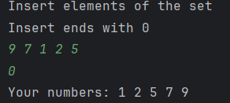

Рисунок 1 – Ручное заполнение множества

На рис. 2 представлен результат слияния, объединения и пересечения введенного множества с множеством 1 2 3 4 5.

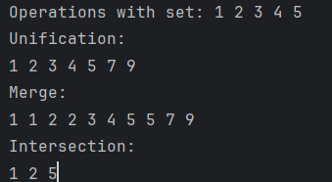

Рисунок 1 – Результат выполнения операций слияния, объединения и пересечения

**Выводы**

В данной работе произошло ознакомление со структурой данных множество. Реализованы 3 метода: слияние, объединение и пересечение; методы протестированы.